災害支援活動協力員を募集してから早いもので、2年が経ちました。当会の災害支援活動協力員登録者名簿管理細則第6条におきまして、名簿登録者に対して更新の意向把握を2年ごとに行うことが定められております。
この度、更新をしていただける方や熊本地震災害支援にご協力くださった方、災害支援に今後ご協力していただける皆様に適切な災害支援を実践していただけるよう、「災害支援更新研修」を受講していただくことにいたしました。
お忙しいこととは存じますが、ぜひともご参加いただきますようお願いいたします。

１．日時： ２０１８年 ５月１９日（土） １３時１５分～１７時００分
２．プログラム：

時 間 | 内 容
１３：００ | 受付開始
１３：１５ | 開会のあいさつ
１３：２０～  １４：５０ | 災害支援における被災者のメンタルサポートについて考える  講師：東京社会福祉士会災害福祉委員会 大塚克久
１４：５０ | １０分間休憩
１５：００～  １６：５５ | 在宅避難者に対するチームカンファレンスの在り方について （演習）  講師：東京社会福祉士会前副会長 山本健明
１７：００ | 閉会の挨拶

３．受講料：１０００円（当日払い）
４．会 場：福祉財団ビル 7階 大会議室（東京都豊島区南大塚 3-43-11、当会事務局のビル）
休日のため正面玄関の左側裏手の通用口からの入館となります。
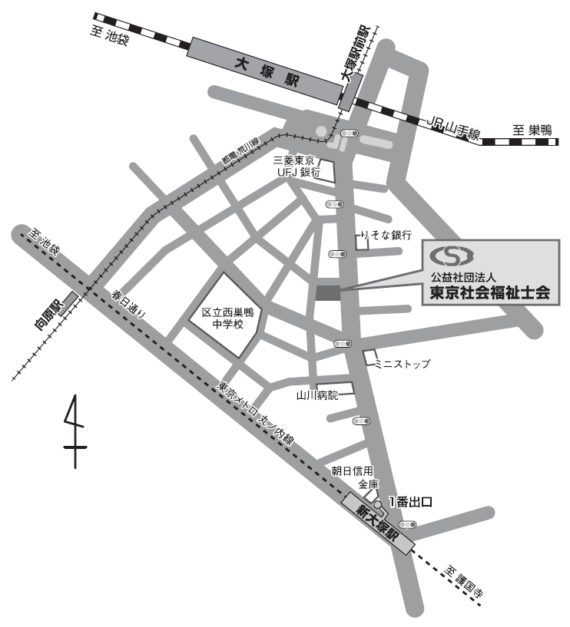
５．申込み締め切り：２０１８年５月１０日（木）

６．申込方法：以下の問い合わせ先に「申込書」をメール、またはＦＡＸでご送付ください。

７．問い合わせ先: 公益社団法人東京社会福祉士会
事務局 担当：福井
〒170‐0005
東京都豊島区南大塚3-43-11 福祉財団ビル５階
TEL：03-5944-8466 FAX：03-5944-8467
Mail：cswtokyo@tokyo-csw.org

申 込 書 （5/10〆切）
（FAX：03-5944-8467、Mail：cswtokyo@tokyo-csw.org、担当：福井）
《2018災害支援員登録更新研修》

氏 名 | ふりがな | （会員番号〉
連 絡 先 | 〒  住所  電話番号（日中の連先）  メールアドレス  勤務先名称
特記事項  該当する□に印を  つけてください  （それぞれ複数可） | 得意分野  □地域福祉 □高齢者福祉 □児童福祉 □障がい者福祉 □災害福祉  □外国人支援 □司法福祉 □低所得者支援 □その他（ ）  被災地支援経験  □無 □有（□東日本大震災 □熊本地震 □その他： ）

※定員に達して、受講をお断りする場合以外はご連絡いたしません。

